


PLAN PRACY DYDAKTYCZNO-WYCHOWAWCZEJ
w grupie „PUCHATKI”
NA MIESIĄC LUTY

- MUZYKA JEST WSZĘDZIE
- wzbogacanie wiadomości na temat dawnych i współczesnych instrumentów
- kształtowanie słuchu muzycznego i poczucia rytmu
- oraz rozwiązywanie zadań matematycznych; doskonalenie umiejętności przeliczania.
- rozwijanie umiejętności gry na instrumentach perkusyjnych.
- Przybliżenie postaci znanych kompozytorów polskich
- uwrażliwienie na muzykę klasyczną

- POD ZIEMIĄ, POD WODĄ
- wzbogacanie wiadomości na temat bogactw naturalnych, bogacenie słownictwa
- rozwijanie świadomości fonologicznej i słuchu fonematycznego
- wzbudzanie ciekawości świata, kształtowanie zmysłu dotyku i wzroku
- wzbogacanie wiadomości na temat podwodnego świata zwierząt

- POZNAJEMY KOSMOS
- Poznawanie planet Układu Słonecznego, wzbogacanie słownictwa, rozwijanie ciekawości poznawczej
- Gromadzenie literatury, zdjęć, albumów związanych z kosmosem
- Układanie opowiadania do przedstawionych ilustracji
- utrwalenie nazw figur geometrycznych, zapoznanie ze znakiem równości, doskonalenie umiejętności przeliczania

2. PREHISTORYCZNY ŚWIAT, DINOZAURY
- doskonalenie umiejętności rysowana i wycinania nożyczkami.
- rozwijanie kompetencji matematycznych. Uczenie zdrowej rywalizacji podczas rozwiazywania zadań w parach.
- Rozbudzanie zainteresowań przyrodniczych
- przybliżenie życia dinozaurów, powstania węgla
- poszerzenie słownictwa czynnego o nowe pojęcia

Wiersz do nauki - „ W KOSMOSIE”

W ogromnym, ciemnym kosmosie
krążą różne planety.

Chciałbym je kiedyś odwiedzić,
bo teraz nie mogę niestety.
Tych planet jest razem dziewięć.
Pozwólcie, że je wymienię:
Merkury, Wenus i Ziemia, co dalej?
Bo chyba nie wiem.
Mars, Jowisz, Saturn i Uran-
kolejne planety wymieniam.
Jest jeszcze Neptun i Pluton,
aż tyle mam do zwiedzenia.

Piosenka do nauki - „BUDUJEMY CISZĘ”

Budujemy ciszę, budujemy ciszę

Budujemy z klocków ciszę.

Prawym uchem słyszę, lewym uchem słyszę

Bardzo dobrze słyszę ciszę.

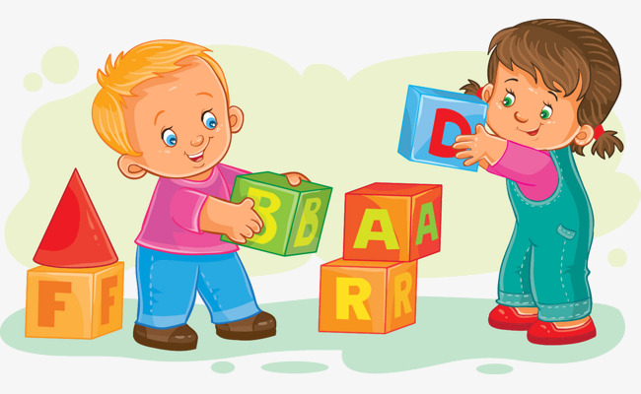
Dzielnie pompujemy, dzielnie pompujemy

Balon ciszy , bo tak chcemy

Prawe ucho słyszy, lewe ucho słyszy

Jak w piwnicy tupią myszy

Hałas przeganiamy, hałas przeganiamy

Panią ciszę zapraszamy

Cicho jak motyle, cicho jak motyle

Posiedzimy tu przez chwilę

